Муниципальное учреждение дополнительного образования
«Центр эстетического воспитания детей»
Республика Мордовия, город Саранск

Занятие по изобразительному искусству: иллюстрирование русской народной сказки
«Снегурочка»
(для детей 8 - 12 лет)

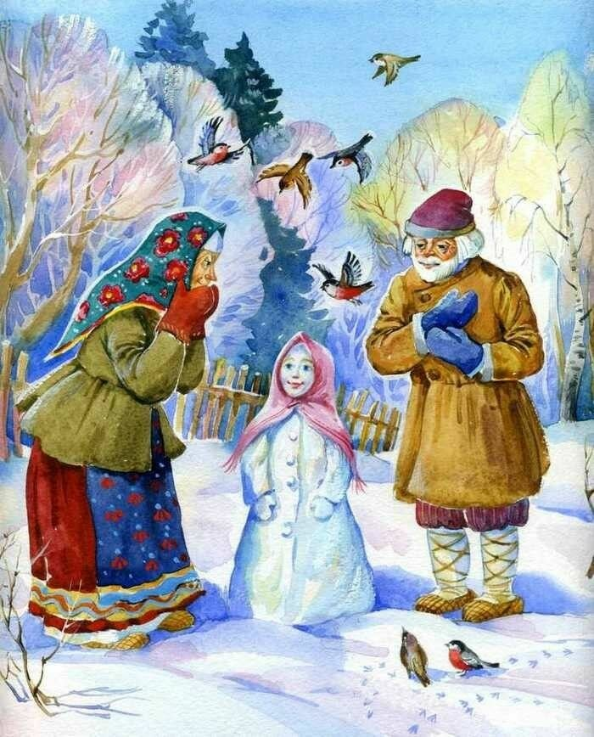
Подготовила:
педагог дополнительного образования
студии изобразительного искусства
Павельева Елена Федоровна

Саранск 2022
Дистанционное обучение по дополнительной общеобразовательной программе «Акварельки»
Группа 1 (возраст 7- 11 лет)
Группа 2 (возраст 12 – 16 лет)
Урок изобразительного искусства. 3 занятия по 2 часа
Тема урока: Иллюстрирование русской народной сказки «Снегурочка»
Цель урока:
- научить выполнять иллюстрацию к русской народной сказке.
Задачи:
- воспитывать любовь к русским народным сказкам, к положительным героям сказок;
- способствовать воспитанию доброты и отзывчивости;
- развивать способности к творческому самовыражению;
- развивать воображение и умение передавать в рисунке простые сюжеты;
- воспитывать бережное отношение к книгам, любовь к чтению;
- передача плановости в работе.
Оборудование:
лист бумаги, карандаш, кисти, краски гуашь, акварель, непроливайка, палитра. Репродукции художников иллюстраторов к данной сказке.
Задание: выполнить рисунок-иллюстрацию к сказке «Снегурочка», репродукция картины В. Васнецова «Снегурочка».
Ссылка: Рисование сказки «Снегурочка»
https://youtu.be/zolFyvrttng
https://youtu.be/Kx0xx8llAKQ
https://youtu.be/_jQnST99lr8
https://youtu.be/8HBLHstsRYk
https://youtu.be/S5TWZ0dflUk
План занятия:
I. Организационный момент.
II. Проверка готовности к уроку.
Необходимо подготовить рабочее место и принадлежности к занятию: лист бумаги, карандаш, кисти, краски гуашь, акварель, непроливайка, палитра.
III. Изучение нового материала.
Объяснение последовательности выполнения работы.
1. Беседа по произведению В Васнецова «Снегурочка».
2. Создание композиции, передача переднего и заднего плана.
3. Заливка больших плоскостей листа.
4. Прорисовка деталей в композиции.
5. Завершение работы в цвете. Яркое живописное решение.
IV. Самостоятельная работа учащихся.
1.Руководство процессом изобразительной деятельности.
2.Индивидуальная помощь учащимся.
V. Выставка работ учащихся.
Просмотр и анализ работ учащихся.
VI. Итог занятия.
Оценка работ.
Ход занятия.

I. Организационный момент.
II. Проверка готовности к уроку.

(Фото 1)
Лист акварельной бумаги А3
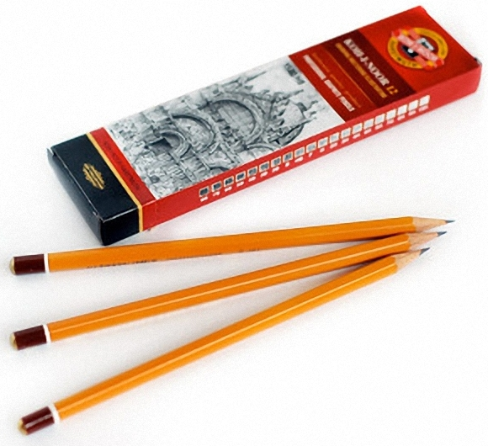

(Фото 2)
Простой карандаш
Палитра и кисти, гуашь.
(Фото 3) (Фото 4)

III. Изучение нового материала.
Чтение содержания сказки «Снегурочка».
Показ иллюстраций к сказке «Снегурочка».
Именно с народных сказок начинается путь малыша в мир чтения! В книгах есть красивые рисунки, они называются иллюстрации. Художники, которые их рисуют, называют иллюстраторами.
Сегодня мы с вами тоже побудем художниками – иллюстраторами. Создадим композицию к сказке «Снегурочка». Для этого нам нужно прочитать текст, вдуматься, представить героев сказки, как они выглядят, составить эскизы и приступить к основной работе. Познакомимся с творчеством великого русского художника – сказочника Виктором Михайловичем Васнецовым.
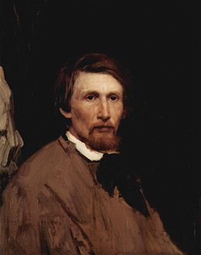 (Фото 5)

Виктор Васнецов родился 15 мая 1848 года в Вятской губернии (сегодня — Кировская область) в семье священника. Родители старались дать детям разностороннее образование: читали им научные журналы, учили рисованию. Первыми работами Виктора Васнецова были пейзажи, сюжеты сельской жизни.
«Я всегда был убежден, что в жанровых и исторических картинах, статуях и вообще каком бы то ни было произведении искусства — образа, звука, слова — в сказках, песне, былине, драме и прочем сказывается весь целый облик народа, внутренний и внешний, с прошлым и настоящим, а может быть, и будущим».
Виктор Васнецов.
Снегурочка – любимый сказочный персонаж Рождественских праздников. В 1885 году у художника появилась идея на создание собственной картины «Снегурочка», на которую ушло около четырех лет работы, прежде чем ее увидел зритель.
Виктор Васнецов создает свою картину под влиянием сказки Островского и оперы Римского – Корсакова.
Сказочно красивая ночь: заснеженный лес, залитый лунным светом, звездное небо. Снегурочка только что вышла из леса, в эту минуту она, испуганная, бледная, но решительная. Она оглядывается на свой родной дом – лес и делает решительный шаг навстречу к людям. За спиной сказочной героини, мать Весна и отец Мороз провожают ее в мир людей.
Тревога наполняет картину, предчувствие беды. Скоро Снегурочка попадет в ловушку. Она чиста, как белый снег, но ее холодная душа не знала любви. Сердце прекрасной девушки стремиться ввысь, чтоб открыть для себя это чувство. Но в тот самый момент, когда ее сердцу откроется любовь, она должна погибнуть. Ярило – Солнце убьет дочь Мороза и Весны за то, что познала любовь, не будучи человеком.
Ее наряд (шуба, рукавицы, шапка) вобрал в себя оттенки снега, леса, неба. Ослепительно белый снег, сине – зеленая ночь, молодые елочки на переднем плане. Все в картине прописано с необыкновенной точностью и достоверностью. Сказка не любит лжи.
Образ Снегурочки, выполненный художником В. Васнецовым, зрители восприняли очень тепло. Деву назвали идеалом красоты, образцом русской женщины, прекрасным сочетанием земного с небесным. Ее лицо, разведенные в стороны руки, неуверенная походка – все это свидетельствует о переживаемых эмоциях. Страх, неуверенность, тоска по дому, и стремление идти дальше – вот, что видит зритель. Чистейшее создание, настолько очаровало душу художника, что стало реальным, воплотившись на полотне мастера. Глубоко проникшись образом Снегурочки, автор картины очень проникновенно изложил всю полноту своего понимания этого образа.
Картина «Снегурочка» написана Виктором Михайловичем Васнецовым в 1899 году. Картина написана в холодных тонах красок. Она очаровательна, даже сама природа восторгается красотой своего творения. Картина подсвечена снизу снегом, будто все вокруг еще больше хочет подчеркнуть необыкновенную красоту юной девушки. Таинственность леса, говорит о глубине русской души, которую невозможно постичь разумом. Там, в глубине картины видны дома, где своим смыслом наполнена жизнь. В образе Снегурочки, В. М. Васнецов воплотил свое понимание женской красоты, которое неразрывно с глубиной русской души и чистотой ее образа. Это полотно автора поражает проникновенностью и глубиной насыщенности чувств.

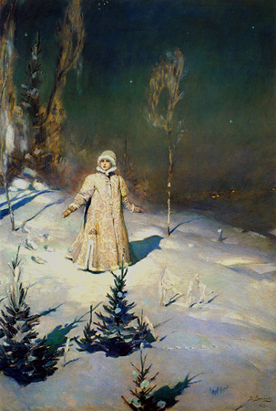 (Фото 6)
Сказка «Снегурочка».
Всякое дело в мире творится, про всякое в сказке говорится. Жили-были дед да баба. Всего у них было вдоволь — и коровушка, и овечка, и кот на печке, а вот детей не было. Очень они печалились, всё горевали. Вот раз зимой пало снегу белого по колено. Ребятишки соседские на улицу высыпали — на санках кататься, снежками бросаться, да и стали снежную бабу лепить. Глядел на них дед из окошка, глядел и говорит бабе:
— Что, жена, призадумавшись, сидишь, на чужих ребят глядишь, пойдём - ка и мы, разгуляемся на старости лет, слепим и мы снежную бабу.
А на старуху, верно, тоже весёлый час накатил. — Что ж, пойдём, дед, на улицу. Только на что нам бабу лепить? Давай-ка вылепим дочку Снегурочку.
Сказано — сделано.
Пошли старики в огород, и давай снежную дочку лепить. Вылепили дочку, вставили вместо глаз две голубеньких бусины, сделали на щёчках две ямочки, из алой ленточки — роток. Куда как хороша снежная дочка Снегурочка! Смотрят на неё дед с бабой — не насмотрятся, любуются — не налюбуются. А у Снегурочки роток улыбается, волосок завивается.
Шевельнула Снегурочка ножками-ручками, с места сдвинулась да и пошла по огороду к избе.
Дед и баба точно ума лишились — к месту приросли.
— Дед, — баба кричит, — да это у нас доченька живая, Снегурочка дорогая! И в избу бросилась… То-то радости было!
Растёт Снегурка не по дням, а по часам. Что ни день — Снегурка всё краше. Дед и баба на неё не насмотрятся, не надышатся. А собой Снегурка — как снежинка белая, глазки, что голубые бусины, русая коса до пояса. Только румянца у Снегурки нет, как нет да в губах ни кровиночки. А и так хороша Снегурочка!
Вот пришла весна - ясна, понабухли почки, полетели пчёлы в поле, запел жаворонок. Все ребята рады - радёшеньки, девушки весенние песни поют. А Снегурочка заскучала, невесела, стала, всё в окошко глядит, слезы льёт.
Вот и лето пришло красное, зацвели цветы в садах, созревает хлеб в полях…
Пуще прежнего Снегурка хмурится, всё от солнца прячется, все бы ей в тень да в холодок, а того лучше под дождичек.
Дед да баба все ахают:
— Уж здорова ли ты, доченька? — Здорова я, бабушка.
А сама всё в уголок прячется, на улицу не хочет. Вот раз собрались девушки в лес по ягоду — по малинку, черничку, алую земляничку.
Стали и Снегурку с собою звать:
— Пойдём да пойдём, Снегурочка!.. — Пойдём да пойдём, подруженька!.. Неохота Снегурочке в лес идти, неохота Снегурочке под солнышко. А тут дед и баба велят:
— Иди, иди, Снегурочка, иди, иди, деточка, повеселись с подружками.
Взяла Снегурочка кузовок, пошла в лес с подружками. Подружки по лесу ходят, венки плетут, хороводы водят, песни поют. А Снегурочка нашла студёный ручеёк, около него сидит, в воду глядит, пальцы в быстрой воде мочит, каплями, словно жемчугом, играет.
Вот и вечер пришёл. Разыгрались девушки, надели на головушки венки, разожгли костёр из хворосту, стали через костёр прыгать. Неохота прыгать Снегурочке… Да пристали к ней подруженьки. Подошла Снегурочка к костру… Стоит-дрожит, в лице ни кровинки нет, русая коса рассыпалась… Закричали подруженьки:
— Прыгай, прыгай, Снегурочка!
Разбежалась Снегурочка и прыгнула…
Зашумело над костром, застонало жалобно, и не стало Снегурочки.
Потянулся над костром белый пар, свился в облачко, полетело облачко в высоту поднебесную.
Растаяла Снегурочка…
РЕКЛАМА
Объяснение последовательности выполнения работы.
1. Беседа по произведению В Васнецова «Снегурочка».
2. Создание композиции, передача переднего и заднего плана.
3. Заливка больших плоскостей листа.
4. Прорисовка деталей в композиции.
5. Завершение работы в цвете. Яркое живописное решение.
Эскизы для составления композиции к сказке «Снегурочка».
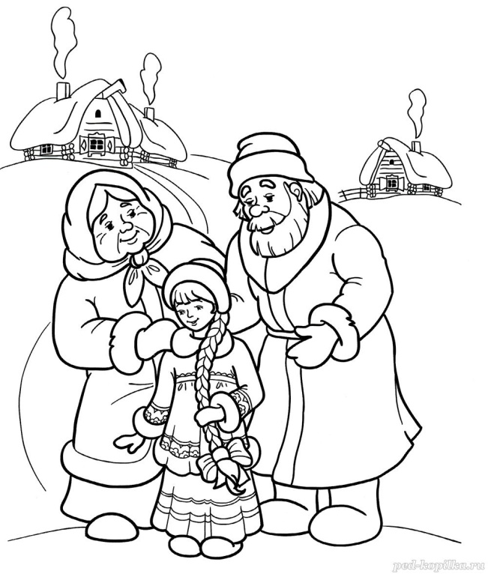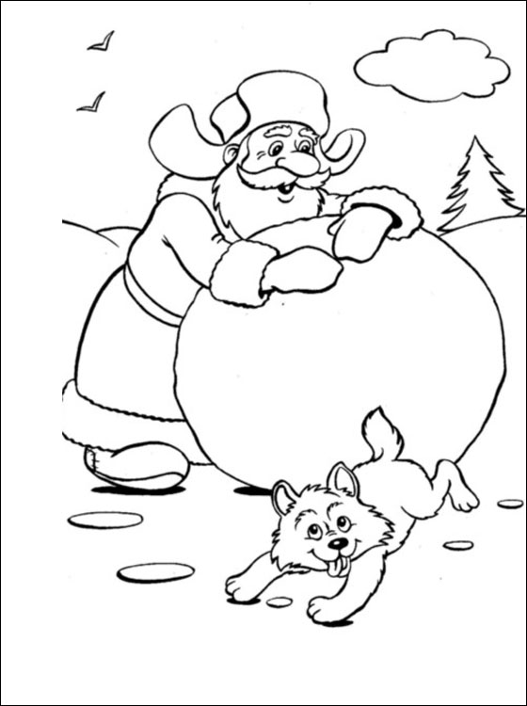
Фото 7) (Фото 8) 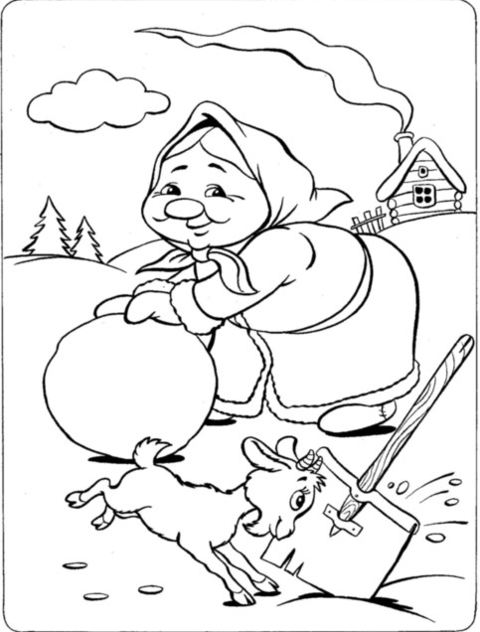 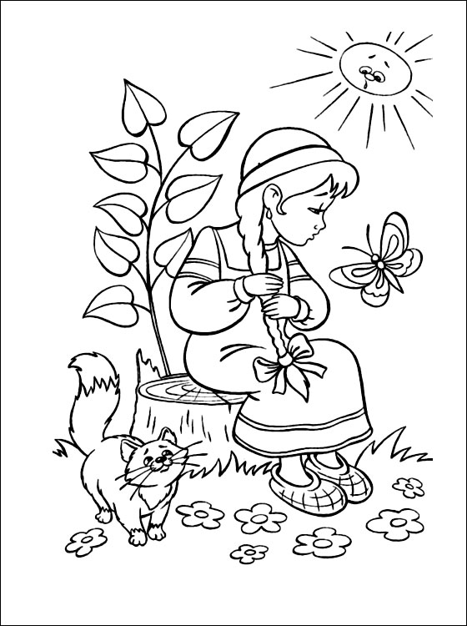
(Фото 9) (Фото 10)
Яркое живописное решение.

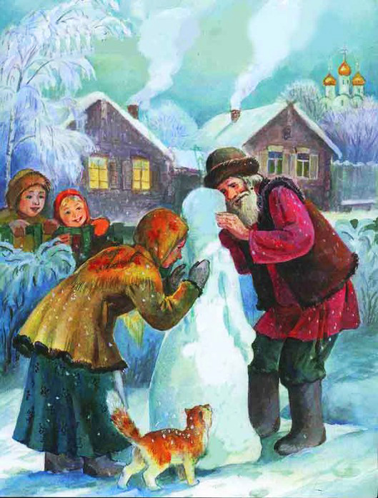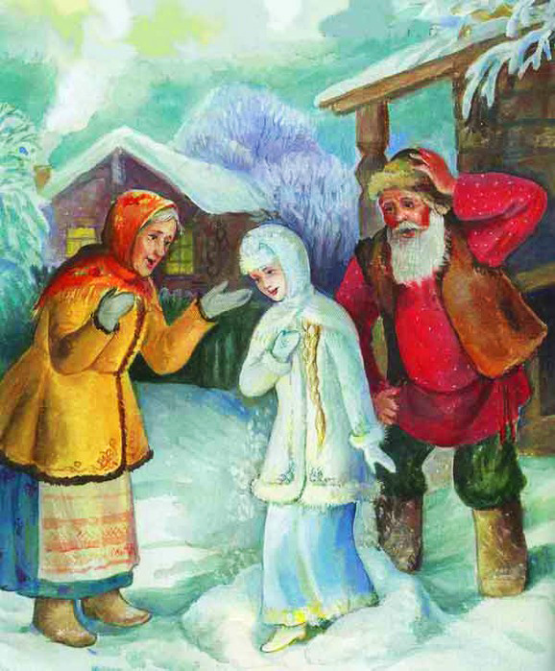
(Фото 11) (Фото 12)

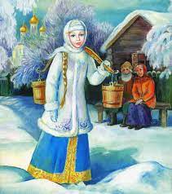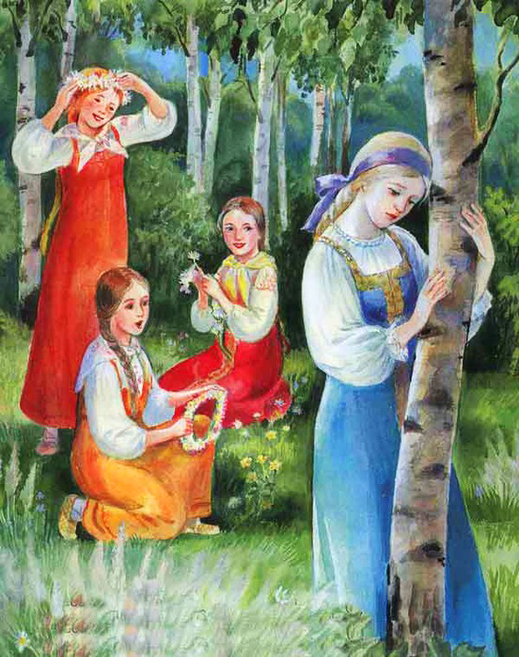
(Фото 13) (Фото 14)

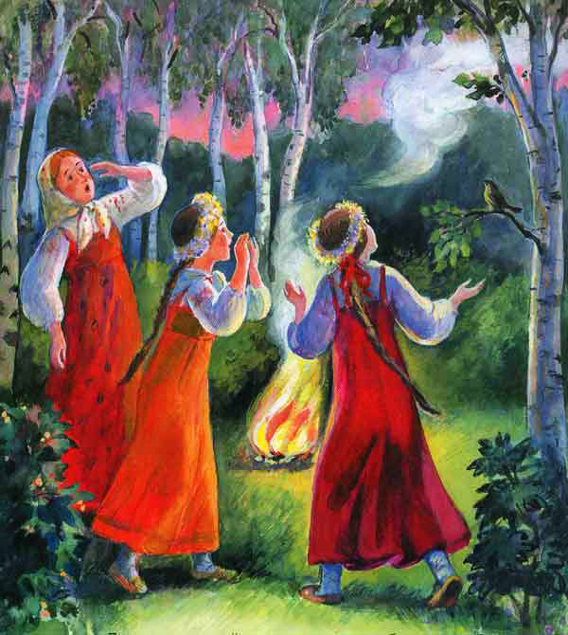
(Фото 15)

V. Выставка работ учащихся.
Просмотр и анализ работ учащихся.
VI. Итог занятия.
Оценка работ.
Чему учит сказка?
Сказка, несомненно, учит отстаивать своё мнение, ведь именно родители толкнули Снегурочку на неверный шаг - уйти из прохладного дома, а подруги - на опасную забаву скаканья через огонь. Послушание должно не должно быть бездумным. Свои права нужно отстаивать. За всю сказку Снегурочка не говорит ни слова и никак не объясняет родителям, почему она прячется в доме.
Когда читаешь сказку маленькому ребёнку, нужно непременно сказать, что если у него что-то болит или он чувствует себя плохо, то должен об этом непременно рассказать взрослому.
Прежде всего, сказка под названием "Снегурочка" учит послушанию. А еще она учит, тому, что никогда не стоит отчаиваться и верить в свою мечту - ведь бабка с дедом очень хотели детей. И у них произошло чудо, хоть и
ненадолго. Сказка воспитывает у детей ответственность за свои поступки и взрослое поведение.
Учащиеся приступают к работе. По составленным эскизам и ярким живописным работам иллюстраторов выполняют свою творческую работу.
Итог занятия.
Выставка работ учащихся.

Список литературы:
https://artchive.ru/viktorvasnetsov/works/13809~Snegurochka
https://muzei-mira.com/kartini_russkih_hudojnikov/1385-opisanie-kartiny-vasnecova-snegurochka-1899.html
https://otvet.mail.ru/question/184236200
https://www.culture.ru/persons/9346/viktor-vasnecov
https://mamontenok-online.ru/skazki/russkie-narodnye/skazka-snegurochka/
(Фото на титульном листе) https://zen.yandex.ru/media/yazik/skazka-snegurochka-s-tochki-zreniia-psihologii-5e9995106c0a0274c76e4c40
(Фото 1)https://sublimaticos.com.br/item/100-folhas-papel-cartao-350grs-sublimacao.html
(Фото 2) http://hingan.ru/prostoy-karandash-koh-i-noor/
(Фото 3)https://ru.freepik.com/premium-vector/art-palette-with-paint-brush-for-painting_5945030.htm
(Фото 4)https://lavkahudozhnika76.ru/product/nabor-guash-master-klass-1240ml/
(Фото 5) https://ru.m.wikipedia.org/wiki/%D0%A4%D0%B0%D0%B9%D0%BB:Wiktor_Michajlowitsch_Wassnezow_003.jpg
(Фото 6) https://www.art-portrets.ru/artists/kartina-vasnetsova-snegurochka.html
(Фото 7) https://ped-kopilka.ru/photos/photo15509.html
(Фото 8,9,10) https://infourok.ru/raskraski-k-skazke-snegurochka-1024211.html
(Фото 11, 12,13,14,15) https://infourok.ru/russkaya_narodnaya_skazka_snegurochka-428954.htm

